**Razón Social / Nombre del Negocio\***

Cerámica Apolo SRL

**Descripción / Resumen del Negocio**

Somos empresa dedicada a la venta de Pisos, calidad y buen servicio a disposición de nuestros clientes.

**Misión, Visión, Objetivos\***

No está definido, se colocaría más adelante según indico cliente.

**Servicio / Productos**

* Ventas de Cerámicas
* Porcelanato
* Lavamanos
* Tope de cocina

**Horario\*** Lunes a Sábado de 8:00 am a 5:30 pm

**Teléfono:** 809-335-6279

**Dirección y/o Sucursales:** Av. Marginal de las Américas km 19 no. 33 La Ureña, Santo Domingo Este **Poner punto mapa**

**Usar logo y colores de esta tarjeta.**

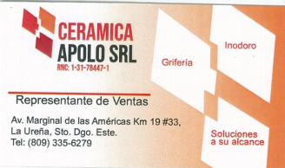

**COLOCAR LAS IMÁGENES QUE SE ENCUENTRAN EN EL SHARE DRIVE.**